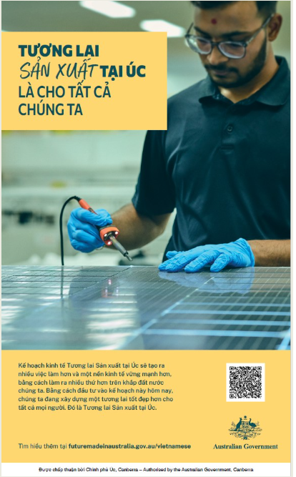

**TƯƠNG LAI SẢN XUẤT TẠI ÚC** LÀ CHO TẤT CẢ CHÚNG TA

Kế hoạch kinh tế Tương lai Sản xuất tại Úc sẽ tạo ra nhiều việc làm hơn và một nền kinh tế vững mạnh hơn, bằng cách làm ra nhiều thứ hơn trên khắp đất nước chúng ta. Bằng cách đầu tư vào kế hoạch này hôm nay, chúng ta đang xây dựng một tương lai tốt đẹp hơn cho tất cả mọi người.

Đó là Tương lai Sản xuất tại Úc.

TƯƠNG LAI SẢN XUẤT TẠI ÚC

Tìm hiểu thêm tại futuremadeinaustralia.gov.au.

Được chấp thuận bởi Chính phủ Úc, Canberra